
Instrukce ke svítidlu s mikrovlnným senzorem
MODEL: MIRIAM
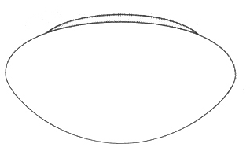
Senzorové svítidlo obsahuje aktivní detektor pohybu. Vestavěný senzor vysílá vysokofrekvenční elektromagnetické vlny o kmitočtu 5,8 GHz a přijímá jejich ozvěny. Senzor rozpoznává změny těchto ozvěn způsobené i tím nejmenším pohybem uvnitř detekční zóny svítidla. Mikroprocesor pak vydá příkaz „zapnout svítidlo“. Detekce je možná i přes dveře, zasklení nebo tenké příčky.
Detekční zóny při stropní montáži
- Minimální dosah 1 m (průměr)
- Maximální dosah 8 m (průměr)
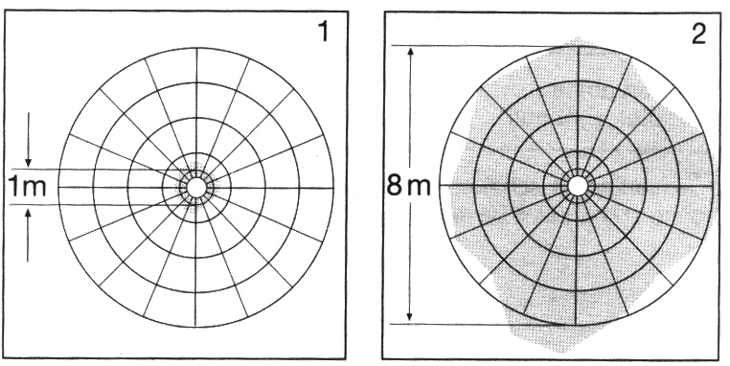

Detekční zóny při nástěnné montáži
3）Minimální dosah 1 m (průměr)
4）Maximální dosah 8 m (průměr)
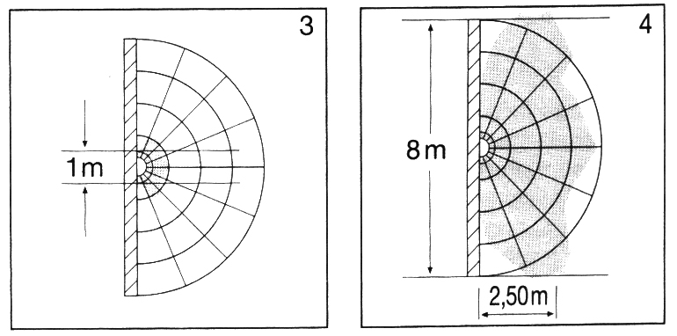

Důležité: nejlépe jsou detekovány osoby nebo předměty pohybující se směrem ke svítidlu.
POZNÁMKA: Výkon vysokofrekvenčního výstupu senzoru je <10 mW, což je méně než setina vysílacího výkonu mobilního telefonu nebo výstupu mikrovlnné trouby.
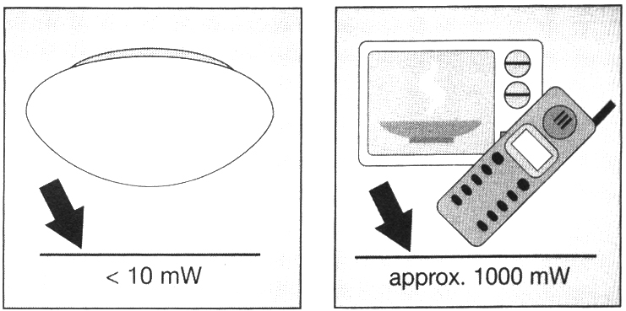

Postup montáže
- Proti směru hodinových ručiček odšroubujte skleněné stínítko (obr. 1).
- Základnu přiložte na zeď a vyznačte na zeď místa, kde budete vrtat otvory. Pamatujte na elektro-rozvody, které mohou již ve zdi existovat.
- Vyvrtejte otvory a zasuňte do nich hmoždinky (průměr 6 mm).
- Otvory v základně protáhněte přívodní a výstupní kabel.
- Základnu přišroubujte na místo (obr. 2).
- V souladu se značkami na konektorech zapojte přívod proudu a kabel k zátěži.
- Pomocí knoflíků nastavte požadované provozní hodnoty.
- Nasaďte a ve směru hodinových ručiček zašroubujte skleněné stínítko (obr. 3).
Obr. 1 Obr. 2 Obr. 3

Technická specifikace
Výkon: 60 W / E27
Napájení: 220-240 V~, 50/60 Hz
Pro vnitřní použití, montáž na strop nebo na zeď
Vysokofrekvenční systém 5,8 GHz, CW radar, pásmo ISM
Přenosový výkon <10 mW
Detekční úhel: 360°, 160°
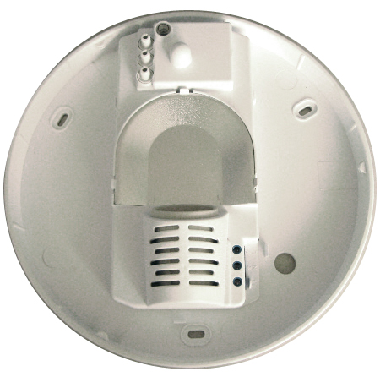
Dosah: 1-8 m (průměr), nastavitelný
Čas: 8 s - 12 min, nastavitelný
Světelná citlivost: 2 - 2000 lux
Spotřeba: cca 0,9 W

Zapojení svítidla
Přívod připojte na kontakty N a L.

Nastavení dosahu (citlivosti)
Dosah je hodnota, která udává průměr víceméně kruhové detekční zóny vytvořené na podlaze po montáži senzorového svítidla ve výšce 2,5 m. Nejmenší dosah nastavíte otočením knoflíkem na doraz proti směru hodinových ručiček (průměr cca 1 m), největší otočením knoflíkem až na doraz v opačném směru (průměr cca 8 m).

Nastavení času
Svítidlo je možné nastavit, aby zůstalo zapnuté po dobu minimálně cca 5 sekund (při knoflíku otočeném až na doraz proti směru hodinových ručiček) až maximálně 15 minut (při otočení na doraz v opačném směru). Časovač začne počítat nastavenou dobu po každém zaznamenaném pohybu znovu. Pro nastavování detekční zóny a pro provádění testu na chůzi se doporučuje nastavit nejkratší možný čas.
POZNÁMKA: Poté, co se svítidlo vypne, potřebuje přibližně 1 sekundu, než bude moci znovu zaznamenávat pohyb. Svítidlo se tedy zapne jako reakce na zaznamenaný pohyb až po uplynutí této doby.

Nastavení světelné citlivosti
Světelnou citlivost je možné nastavit v rozsahu přibližně 2 až 2000 luxů. Pro pouze noční provoz při cca 2 luxech otočte knoflík až na doraz proti směru hodinových ručiček. Pro denní provoz při cca 2000 luxech otočte knoflík až na doraz v opačném směru. Pro nastavování detekční zóny a provádění testu na chůzi musí být knoflík otočený na maximum (2000 lux).

Problémy a jejich odstraňování
Problém | Příčina | Náprava
Svítidlo se nezapíná/nesvítí | ·Špatně nastavená světelná citlivost | ·Nastavte správně
Svítidlo se nezapíná/nesvítí | ·Vadná žárovka | ·Vyměňte žárovku
Svítidlo se nezapíná/nesvítí | ·Vypnutý vypínač přívodu proudu | ·Zapněte vypínač
Svítidlo se nevypíná | ·Stálý pohyb v detekční zóně | ·Zkontrolujte nastavení zóny
Svítidlo se zapíná i bez zaznamenaného pohybu | ·Svítidlo nenamontováno tak, aby spolehlivě zaznamenávalo pohyb | ·Svítidlo namontujte spolehlivě
Svítidlo se zapíná i bez zaznamenaného pohybu | ·K pohybu došlo, ale nebyl senzorem identifikován (pohyb za zdí, pohyb malého předmětu v bezprostřední blízkosti svítidla apod.) | ·Zkontrolujte nastavení zóny
Svítidlo se při pohybu nezapíná | ·Rychlé pohyby se potlačují, aby se minimalizovala nežádoucí detekce; nebo jste nastavili příliš malou detekční zónu | ·Zkontrolujte nastavení zóny

